**Ételek (Cookbook) adatbázis felépítése, dokumentációja**

Az adatbázis ételreceptek és hozzávalók tárolását valósítja meg, továbbá azokat a felhasználókat tartja nyilván, akik a recepteket feltölthetik egy weboldalra.

A weboldal lehetőséget ad arra, hogy egy adott recept hozzávalóit kiválaszthassuk és megadjuk a szükséges mennyiséget, majd az ételhez tartozó összes tulajdonságot megadjuk (leírás, elkészítési idő, ételtípus, fotó).

Lehetőség van továbbá újabb alapanyag felvételére is.

Regisztrált felhasználók létrehozhatnak és módosíthatják saját receptjeiket és a nem regisztrált felhasználóknak is lehetőségük van az adatbázisban publikusan tárolt ételek elérésére, viszont saját receptet nem hozhatnak létre. Kereshetnek adott alapanyagra, elkészítési időre, ételtípusra, ételnévre.

A felhasználók authentikációja Tokenek segítségével történik.

**A Szakácskönyv adatbázis egyedei és tulajdonságai**

*Meals*

**ID** Szám (INT(11)) – AUTO_INCREMENT – elsődleges kulcs

UserId Szöveg (VARCHAR(50) – A felhasználó azonosítója – idegen kulcs

MealName Szöveg (VARCHAR(100)) – Az étel megnevezése

PreparationTime Szám (TIME) – Percben megadott érték

Price Szám (FLOAT)- Az étel ára

Photo Szöveg (VARCHAR(160)) – Az ételhez kapcsolódó kép elérési útja

MealTypeID Szám (INT(11)) – Az ételtípus azonosítója – idegen kulcs

Discription Szöveg (TEXT) – A recept szövege

Privacy Szám(TINYINT)- Láthatóság beállítása

*Materials*

**ID** Szám (INT) – AUTO_INCREMENT – elsődleges kulcs

IngedientsName Szöveg (VARCHAR(50)) – Az alapanyag megnevezése –

Idegen Kulcs

UnitOfMeassureId Szám(INT)- A mért mennyiség - Idegen kulcs

*Ingredients*

ID Szám (INT(11)) – Elsődleges kulcs

MealId Szám(INT(11)) - Idegen kulcs

MaterialsId Szám (INT(11)) – Elsődleges kulcs, idegen kulcs

Quantity Szám (SMALLINT) – Az adott alapanyagból az ételbe szükséges mennyiség az alapanyaghoz tartozó mértékegység alapján

*MealTypes*

**ID** Szám (INT(11)) – AUTO_INCREMENT – elsődleges kulcs

MealTypeName Szöveg (VARCHAR(50)) – Idegen Kulcs -az ételtípus megnevezése (pl. leves, előétel, sütemény, főzelék, feltét, stb.

*Users*

**ID** Szám (INT(11)) – A felhasználó azonosítója - elsődleges kulcs

UserName Szöveg (VARCHAR(50)) – A felhasználó által név

Email Szöveg (VARCHAR(100)) – A felhasználó által megadott e-mail cím

Password Szöveg (VARCHAR(60)) – A felhasználó jelszava

RoleId Szám (INT(11))- A Szerepkör azonosítója - Idegen kulcs

*Tokens*

**Id** Szám(INT(11)) – A token azonosítója - elsődleges kulcs

AUTO_INCREMENT

Token Szöveg (VARCHAR(255)) – A belépés hitelesítéséhez szükséges kód

Exp_date Idő (DATETIME)– A token lejárati ideje

UserId Szám(INT(11)) – A felhasználó azonosítója – Idegen Kulcs

*Roles*

**Id** Szám(INT(11)) – A szerepkör azonosítója - elsődleges kulcs

AUTO_INCREMENT

RoleName Szöveg (VARCHAR(50)) – A szerepkör megnevezése

*Measures*

**Id** Szám (INT(11)) – A mértékegység azonosítója - elsődleges kulcs AUTO_INCREMENT

Measure Szöveg (VARCHAR(20)) – Az étel mértékegysége - Idegen kulcs

*Favourites*

**Id** Szám (INT(11) – A kedvencek azonosítója - elsődleges kulcs-

AUTO_INCREMENT

UserId Szám (INT(11)) – A felhasználó azonosítója-Idegen Kulcs

MealsId Szám (INT(11)) – Az étel azonosítója-Idegen Kulcs

**Az adatbázis Bachmann-ábrája**

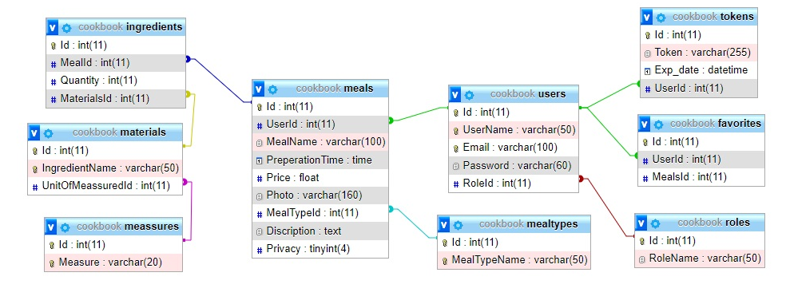

**Az adatbázis E-K diagramja**

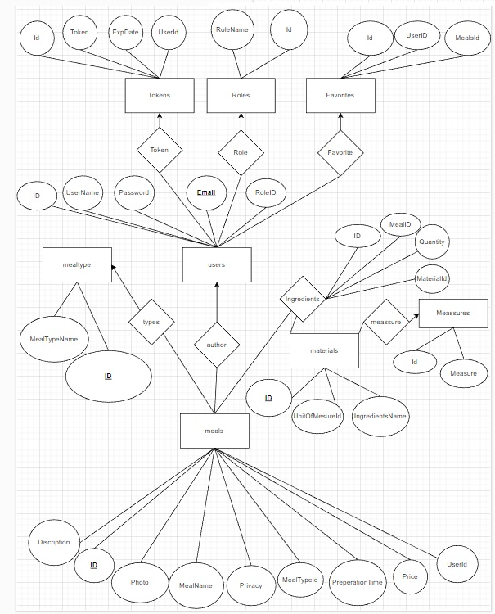

**Az asztali alkalmazás funkciói**

**Adminisztrátor Interface:**

* Bejelentkezés az alkalmazásba.
* Új alapanyag hozzáadása az adatbázishoz.
* Felhasználók kezelése
* Szerepkörök kiosztása

**A webes alkalmazás funkciói**

**GUI: Graphical User Interface:**

* Új felhasználó regisztrálása.
* Belejelentkezés a felületre.
* Új ételrecept rögzítése, ahol az alapanyagok és az ételtípus egy-egy listából kiválaszthatók.
* Az étel jellemzőinek listázása az étel nevének egy részletére kereséssel.
* Ételek listázása, amelyekben egy megadott hozzávaló szerepel. A hozzávalót egy listából választhatjuk ki.
* Ételek listázása, amelyek megadott ételtípusba tartoznak. Az ételtípust egy listából választhatjuk ki.
* Receptek Láthatóságának beállítása (Public, Private )
* Étel kedvencekhez való hozzáadása és eltávolítása.
* Ételek listázása, amelyek a megadott idő alatt elkészíthetőek. A megadott vagy annál kevesebb idő alatt elkészíthető ételeket listázza.
* Keresés egy adott felhasználó által feltöltött ételekre. A felhasználó nevét kiválasztva listázzuk az általa rögzített ételeket.